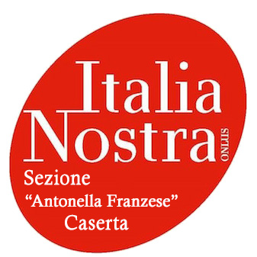
www.italianostracaserta.it

COMUNICATO STAMPA

CAMPAGNA NAZIONALE “PAESAGGI SENSIBILI” 2018
PAESAGGI PIANIFICATI E PARTECIPATI

Gazebo informativo

28 OTTOBRE 2018
Sagrato Chiesa Buon Pastore, Piazza Pitesti, Caserta
ore 9,00 – 13,00

La sesta Campagna “Paesaggi Sensibili” di Italia Nostra è dedicata alla pianificazione territoriale e paesaggistica. Si vuole portare all’attenzione dei cittadini aree urbane e territori “sensibili” in quanto più fragili e presi di mira da speculazione, degrado, abbandono, incuria, inquinamento.
A questo spesso si associa un declino delle regole del vivere comune e la stessa concezione dell’umano.
Sarà l’occasione per approfondire il tema del paesaggio e la sua lettura alla luce della pianificazione territoriale.

La pianificazione territoriale è un atto sacrosanto, non una semplice dichiarazione di intenti, deve trovare nella realtà riscontro e realizzazioni efficaci.

La partecipazione dei cittadini e la presenza delle associazioni di tutela nelle strutture di governo locale è azione principale: il cittadino diventa consapevole del suo diritto-dovere a interagire nei processi decisionali del suo territorio
Pianificare è favorire e incentivare la partecipazione alle decisioni.

I paesaggi “sensibili” segnalati nella provincia di Caserta sono:
- Caserta area ex Ma.Cri.Co (Magazzino centrale ricambi mezzi corazzati)
- Castel Volturno e il suo litorale
- Via Appia, tratto Capua-Maddaloni
Il 28 ottobre dalle ore 9 alle 13 in un gazebo collocato sul sagrato della chiesa del Buon Pastore, Piazza Pitesti Caserta i soci della sezione di Caserta esporranno ai cittadini le caratteristiche culturali, storiche ed identitarie dei paesaggi “sensibili” prescelti e accoglieranno suggerimenti, proposte per attività pubbliche di pianificazione del territorio, legate all’ambiente, all’urbanistica, all’agricoltura e alle infrastrutture.

Contestualmente i cittadini stessi potranno segnalare i loro “paesaggi sensibili” compilando la scheda che sarà messa a loro disposizione.
Sarà cura dell’Associazione raccogliere le segnalazioni a livello regionale e nazionale, per presentarle agli enti preposti alla pianificazione territoriale come contributo dei cittadini alle attività di programmazione urbanistica del territorio

Caserta, 24 ottobre 2018-10-18

Maria Rosaria Iacono
presidente Italia Nostra Caserta, sezione “Antonella Franzese”

